WAVELET (DALGACIK DÖNÜŞÜMÜ) VE YAPAY SİNİR AĞI KULLANARAK SES SİNYALLERİNDEN KONUŞMACI TESPİTİ

*Murat İKİZ, *Mehmet AKIN, *Bahattin KURT, *Hüseyin ACAR

*Dicle Üniversitesi, Mühendislik Mimarlık Fak. Elektrik Elektronik Mühendisliği Böl.-DİYARBAKIR
ikizmurat@gmail.com , makin@dicle.edu.tr , bkurt@dicle.edu.tr, hacar@dicle.edu.tr
__________________________________________________________________________________________________________________________________________________

ÖZET
Bu çalışmada amaçlanan, mikrofon yardımı ile kayıt edilen ses sinyallerinden wavelet dönüşümü ve yapay sinir ağı yardımı ile konuşmacı kimliğinin tespit edilmesidir. Bu amaç doğrultusunda ses sinyalleri PC ortamına mikrofon yardımı ile alındı, ön işleme ve gürültüden temizleme Wavepad ve Wave Flow program-ları ile yapıldı. Matlab tabanlı hazırlanan model yardımı ile hazırlanan ses dosyalarından veriler parçacıklara ayrıştırılmıştır ve hazırlanan YSA programı ile sınıflandırma işlemi gerçekleştirilmiştir.

Anahtar Kelimeler : Wavelet, YSA, Konuşmacı Tanıma, Ses İşleme
__________________________________________________________________________________________________________________________________________________

RECOGNATION THE SPEAKER IDENTY BY MEANS OF WAVELET ANALYSIS AND NEURAL NETWORK
ABSTRACT
The purpose of this project is to recognize the speaker identy by means of wavelet analysis and neural network aproach. After sampling the voice signal generated from 10 different person (6 males and 4 females) , we use Waveflow and Wavepad shareware programs to denoise the signals. With the help of a Matlab Simulink model we generated the useable data from this voice signals. We use this data as an input signal for Matlab based neural network. The neural network classified the voice data for different speakers.

Keywords: Wavelet, Neural Network, Speaker Recognition, Voice Processing
__________________________________________________________________________________________________________________________________________________

1. GİRİŞ

Konuşmanın temeli içerdiği sesli ifadelerdir. Ancak sesli ifadenin etki sınırları ortamla kısıtlı ol-duğundan sesli ifadenin elektriksel sinyallere dönüş-türülmesi gereklidir. Bu amaca yönelik ilk gerçek-leştirim telefon ile sağlanmıştır. Telefon seslerin elektriksel sinyallere dönüştürülmesine dayanır. Te-lefonun icadı iletişimin tarihsel gelişimi içinde en önemli adımdır. Sesli ifade üzerinde araştırmalar telefonun icadı ile başlamıştır. Bu araştırmalar sonu-cunda ilk sesli ifade kodlama tekniği olarak 1938’de Genlik kodlaması modülasyon (PCM, Pulse Code Modulation) tekniği bulunmuştur. Bu yöntemle sesli ifade örneksel olarak kodlanmaktadır. 1960’dan sonra sayısal elektronik devrelerin ve bilgisayarların gelişmesiyle sesli ifadenin sayısal olarak kodlanma-sı da mümkün olabilmiştir. Sesli ifade tanıma, bir sesli ifade sinyalinin sınırlı sayıda simgelerle ifade edilmesi olarak tanımlanabilir. Amaç ses sinyalinin yazılı eşdeğerinin bulunmasıdır. Sesli ifadenin yazılı karşılığının bulunması insan-bilgisayar arası iletişi-mi çok daha kolay bir hale getireceğinden, bilgisa-yarın daha kullanışlı bir duruma gelmesini sağlar. Yani insan-bilgisayar arası iletişim doğal bir olay haline gelir. Bu nedenle, bu konu çok rağbet gör-müştür [4], [5], [8], [11], [12].

Tez çalışması konusu olarak ele alınan ses ta-nıma, ses işlemenin bir alt basamağı olarak düşünü-lebilir. Ses işleme ve ses tanıma konularını düzen-leyen tipik bir sınıflandırma Şekil 1’de verilmiştir [7], [8], [11].

İnsanların ses üretme ve sesi algılama sistem-lerindeki organların yapılarından kaynaklanan bazı sınırlamalardan dolayı, ses dalga şeklinde değişime sebep olan yapıların pozisyonlarının kısa zaman ara-lıklarında değişmediği farz edilebilir [7]. Konuşma gırtlağın, titreşen ses telleri tarafından ürettiği hava vuruşlarıyla tahrik edilmesi sonucu oluşur. Ses telle-ri periyodik salınımlar oluşturur ve bu salınımların frekanslarına temel frekans adı verilir [1]. Konuşma üreten ve kodlayan sistemler bu karakteristik mo-delleri göz önünde bulundurarak hazırlanırlar.
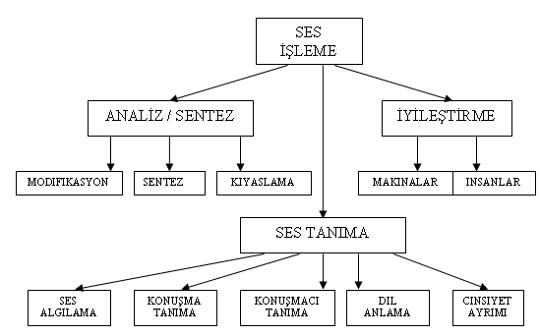
Şekil 1. Ses İşlemenin Sınıflandırılması

2. YÖNTEM

2.1.SESLERİN DOSYALARA KAYDEDİLME-Sİ

Bilgisayar ve sound blaster pro 16 bit stereo ses kartı ve dinamik mikrofon yardımı ile sesler mo-no olarak kaydedilmiştir. Mono olarak kaydedilme-sinin nedeni kayıt dosyalarının daha az yer tutması içindir. Kayıt frekansı 11025 Hz olarak kullanılmış-tır.

Wavepad ve Waveflow programları yardımı ile ses dosyaları gürültüden temizlenmiş ve kayıt ol-mayan boş kısımlar kayıtlardan çıkarılmıştır. Sesle-rin kayıt ortamı normal ev ortamıdır. Tamamıyla olmasa bile bilgisayar fanının sesi hariç sessiz kabul edilebilir. Gürültüden arındırma işlemi esnasında %5 eşik değeri kullanılmıştır. %5 eşik değeri dene-meler sonunda yeterli olarak görülmüştür.

Her konuşmacıya ait ard arda seslendirilen 10 sözcük içeren esas ses kaydı için ses kaydının ilk harfinden itibaren ayrım için gerekli olan kadarı ve seslendirilen sözcük kullanılarak ses dosyalarının adları oluşturulmuştur. 10 adet sözcük içeren her bir dosya tekrar 10 dosya olacak şekilde yine aynı program yardımı ile kesimlenmiştir.

2.2. SES DOSYALARINDAN VERİ DOSYALA-RININ ELDE EDİLMESİ :

Dosyalanmış ve örneklenmiş ses bilgisinin YSA ile tanıma işlemine geçilebilmesi için veri ha-line dönüştürülmesi gerekir[4]. Windows altında ka-yıt yapılan ses örnekleri .wav uzantılı dosyalar hali-ne gelmiştir. Daha sonra bu dosyalar Matlab progra-mı yardımı ile veri dosyaları haline dönüştürül-müştür.

Veri grupları oluşturulmadan önce Matlab Wavelet Toolbox yardımı ile ses sinyalinde analiz çalışmaları yapılmış ve orijinal sinyali en iyi temsil eden sinyalin Db2 ve 10’ncu seviye yaklaşımı oldu-ğu görülmüştür. Analiz çalışması esnasında sesler kişilere göre ve ayrı gruplar halinde incelenmiş ve en uygun ayrıştırma parametresi ve seviyesi tespit edilmeye çalışılmıştır [13].

Ses örneklerine ait Db2 ve a10 (Level 10 Approximation) sinyalinin seslerin karakteristiği ta-şıdığı ve konuşmacı tanımada ses karakteristiği ola-rak kullanılabileceğini söylemek teorik olarak müm-kün görülmüştür. Bu ön çalışmalardan yola çıkarak tüm ses örnekleri için Db2 a10 sinyali ses örnekle-rinden elde edilmiş, 2’nci seviye ayrışım ile 4 alt bant elde edilmiş ve bu 4 alt banda ayrıştırılmıştır. Verinin son hali çalışmada sınıflandırıcı olarak kul-lanılacak YSA’nın giriş sinyalleri olarak kullanıl-mıştır.

2.3.YSA’NIN EĞİTİLMESİ

Hata geri yayılımlı yapay sinir ağının eğitim sürecindeki öğrenme iterasyonlarına göre sistem hatasının değişimi Şekil 1.2’de gösterilmiştir. Ağın eğitim süresince herhangi bir kararsızlık ve pürüz olmamıştır.

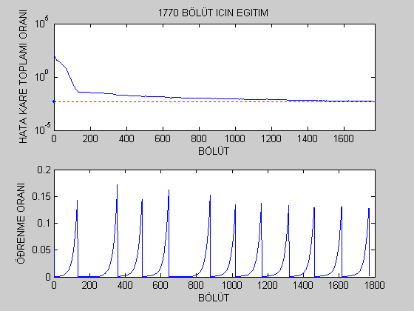

Şekil 2. 1770 Bölüt İçin Hata Karelerinin ve Öğrenme Oranının Değişimi

Eğitim Parametreleri aşağıda olduğu gibidir ;

df=100; % tekrar sayisi
sse=0.005; % minimum hata
mitr=80000; % maksimum iterasyon
lr=0.05; % ögrenme orani (0.01,....,1----- 0.005)
lr_inc=1.05; % ögrenme oraninin artirimi(1.05 )
lr_dec=0.005; % ögrenme oraninin azaltimi( 0.005)
mr=0.95; % momentum katsayisi (0....1)
er=1.04; % hata orani -adaptif lr için gerekli- 1.04

3. BULGULAR VE TARTIŞMA

Tablo 1. Test-1 Grubuna Ait Başarı Yüzdeleri

10 kişiye ait 10 farklı ses işaretleri YSA’nın eğitimi için giriş olarak uygulanmıştır. Bu grup için-den Test-1 grubundaki işaretler YSA’ya test için uygulanarak Tablo-1’deki sonuç elde edilmiştir. Bu sonuçlar neticesinde YSA’nın konuşmacıların test için kullanılan gruptaki DENEME kelimesi temel alınarak eğitilmesi sonucunda, işaret bağımlı bir ortam başarısı % 99,30 olarak oluştu.

Tablo 2. Test-2 Grubuna Ait Başarı Yüzdeleri
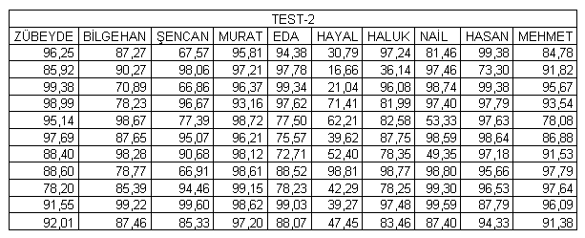
Kelimeden bağımsız olarak YSA’nın başarı yüzdesinin test edilebilmesi için oluşturulan Test-2 grubu veri YSA’ nın girişine veri olarak uygulandı. Sonuçlar Tablo 2’de gösterilmiştir. Tablo 2 esas alı-narak kelimeden bağımsız olarak YSA‘nın başarı yüzdesi % 85.41 olarak bulunmuştur.

Tablo 3. Test Veri Grubuna Dahil Olmayan İçin YSA‘nın Başarı Yüzdeleri

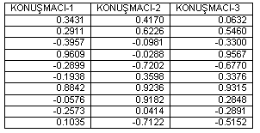
Hem eğitime hem de test gruplarına katılma-yan Konuşmacı-1, Konuşmacı-2,. Konuşmacı-3‘den DENEME kelimesini seslendirmeleri istenmiştir. Bu konuşmacılara ait ses örneklerinden elde edilen veri-ler YSA’a giriş olarak uygulanmış ve sonuçlar Tab-lo 3‘de verilmiştir. Tablo 3‘den çıkan sonuç; YSA’ nın kişi bağımlı sistemler için uygun sonuçları üre-tebildiğidir. Kişi bağımsız olarak değerlendirildiğin-de çıkan sonuçların değerlendirilemeyecek seviyede çıktılar olduğu gözlenmiştir.

4. SONUÇ

Tüm bu çalışmalar insan sesinin ses oluşu-munda etkin rolü olan gırtlak ve ses yolu yapısının farklı olduğunu ve kişi için zaman zaman çeşitli ne-denlerden dolayı (hastalık gibi) yapısında değişiklik olsa bile esas itibarı ile değişmediği ve her kişi için ifade edilebilecek bir karakter taşıdığıdır.

Bu sonuçlar neticesinde YSA’nın, konuşma-cıların DENEME kelimesi temel alınarak eğitilmesi sonucunda, işarete bağımlı bir ortam başarısı % 99,30 olarak oluşmuştur. Kelimeden bağımsız ola-rak YSA‘nın başarı yüzdesi % 85.41 olarak bulun-muştur.

Tablo 3‘den çıkan sonuç, çalışmada kullanı-lan YSA’nın kişi bağımlı sistemler için uygun so-nuçları üretebildiğidir. Kişi bağımsız olarak değer-lendirildiğinde çıkan sonuçların değerlendirileme-yecek seviyede çıktılar olduğu gözlenmiştir.

Yapılan bu çalışma ile oldukça başarılı bir oranda Wavelet ve YSA kullanarak ses sinyallerin-den konuşmacı kimliğinin tespit edilmesi sağlanmış-tır.

5. KAYNAKLAR

- DEMİR, H, 2000,“Wavelet Dönüşümü ve İşaret İşleme Uygulamaları”, Yüksek Lisans Tezi, İs-tanbul Üniversitesi.

- ELMAS, Ç., 2003, Yapay Sinir Ağları Kuram, Mimari,Uygulama), Seçkin Yayınları.

- ERDEM, T, “Yapay Sinir Ağları Kullanarak Konuşmacı Tanıma Uygulaması“, Yüksek Li-sans Tezi, Niğde Üniversitesi.

- FURUI, S., 1989. Digital Speech Processing, Synthesis, and Recognition. Marcel Dekker Inc.

- İNAL, M, 2001, “Yapay Sinir Ağları Tabanlı Konuşmacı Tanıma“, Doktora Tezi, Kocaeli Üniversitesi.

- KOHONEN, T., 1988. An introduction to neural computing. Neural Networks, vol 1, pp.3-16

- MENGÜŞOĞLU, E., 1999 “Bir Tükçe Sesli İfade Tanıma Sisteminin Kural Tabanlı Tasarı-mı ve Gerçekleştirimi”, Master Tezi, Hacettepe Üniversitesi.

- PICONE, J., W., 1993. Signal modelling techniques in speech recognition. Proceedings of the IEEE, vol. 81, no. 9, pp. 1215-1247.

- RABINER, L., R,. Schafer, R., W., 1978. Digi-tal processing of speech signals. Prentice Hall Inc.

- RABINER L. R., JUANG B. H., 1993, “Funda-mentals of Speech Recognition”, Prentice Hall, Englewood Cliffs.

- ROBINSON, T., 1995. Speech Analysis. Lec-ture Notes.

- SYDRAL A., BENNETT R., GREENSPAN S., 1995, “Applied Speech Technology”, CRC Press.

- TEBELSKIS, J., 1995, “Speech Recognition Using Neural Networks”, PhD. Thesis, Carne-gie Mellon University, Pittsburgh Pennsylvania.

- YÜCETÜRK, A. C., 2000, “Yapay Sinir Ağları Kullanılarak Örüntü Sınıflandırma ve Tanıma”, Doktora Tezi, Ege Üniversitesi.

